

ДОЛЖНОСТНАЯ ИНСТРУКЦИЯ
СЛЕСАРЯ-САНТЕХНИКА

Версия 01

I.Общие положения
1.1. Слесарь-сантехник относится к категории рабочих.
1.2. Назначение на должность и освобождение от нее производится приказом директора колледжа по представлению заместителя директора по административно-хозяйственной части без предъявления к стажу работы.
1.3. На время отсутствия слесаря-сантехника его обязанности исполняет лицо, назначенное приказом директора. Данное лицо приобретает соответствующие права и обязанности и несет ответственность за качественное и своевременное исполнение возложенных на него обязанностей.
1.4. Слесарь-сантехник должен знать:
1.4.1. Технологию проведения ремонтных работ, а также текущего обслуживания систем тепловодоснабжения и канализации;
1.4.2. Правила внутреннего трудового распорядка и дисциплины;
1.4.3. Правила пожарной безопасности и техники безопасности труда и производственной санитарии.
1.5. Слесарь подчиняется заместителю директора по административно-хозяйственной части, коменданту учебного корпуса.
1.6. Является членом коллектива административно-хозяйственной части.

II. Должностные обязанности
2.1. Слесарь-сантехник обязан:
2.1.1. Регулярно обследовать все системы тепловодоснабжения и канализацию, содержать их в исправном состоянии, а при необходимости устранять неисправности и производить их очистку и ремонт;
2.1.2.Соблюдать правила ПБ и ТБ, производственной санитарии, а также электробезопасности при проведении работ;
2.1.3. Соблюдать правила внутреннего трудового распорядка и дисциплины;
2.1.4. Содержать свое рабочее место в чистоте и порядке;
2.1.5. Выполнять отдельные поручения заместителя директора по АХЧ и коменданта учебного корпуса.

III. Права

3.1. Слесарь-сантехник имеет право:
3.1.1. Своевременно получать информацию об изменении режима его работы;
3.1.2. Знакомиться с проектами решений руководства колледжа, касающимися его деятельности;
3.1.3. Вносить на рассмотрение руководства предложения по совершенствованию работы;
3.1.4. Требовать от руководства колледжа оказания содействия в исполнении своих должностных обязанностей и прав;
3.1.5. На обеспечение спецодеждой.

IV. Ответственность
4.1. Слесарь-сантехник несет ответственность:
4.1.1. За ненадлежащее исполнение или неисполнение своих должностных обязанностей, предусмотренных настоящей должностной инструкцией, — в пределах, определенных действующим трудовым законодательством Российской Федерации;
4.1.2. За правонарушения, совершенные в процессе осуществления своей деятельности, — в пределах, определенных действующим административным, уголовным и гражданским законодательством Российской Федерации;
4.1.3. За причинение материального ущерба - в пределах, определенных действующим трудовым и гражданским законодательством Российской Федерации.
V. Взаимодействие
5.1. Слесарь-сантехник взаимодействует:
5.1.1.С комендантом учебного корпуса;
5.1.2.С заведующим общежитием;
5.1.3.С заместителем директора по административно-хозяйственной части.
VI. Перечень документов и записей по деятельности слесаря-сантехника
6.1. Настоящая должностная инструкция;
6.2. Трудовой договор;
6.3. Инструкция по технике безопасности;
6.4.Записи в журнале учета показателей систем тепловодоснабжения.

Должностная инструкция разработана в соответствии с рекомендациями «Квалификационного справочника должностей руководителей, специалистов и других служащих», утвержденного постановлением Минздравсоцразвития России № 593 от 14 августа 2009 г.

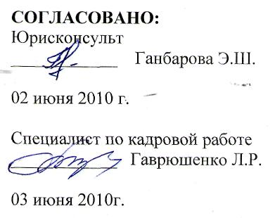

С инструкцией ознакомлен:
_______________

«____»_______________2010 г.

С инструкцией ознакомлен:
_______________

«____»_______________2010 г.

С инструкцией ознакомлен:
_______________

«____»_______________2010 г.

